

Stowarzyszenie Lokalna grupa działania „Kraina Łęgów odrzańskich”

we współpracy z Akademią Rozwoju Filantropii w Polsce

ogłasza LOKALNY KONKURS GRANTOWY w ramach Programu

„DZIAŁAJ LOKALNIE IX” Polsko-Amerykańskiej Fundacji Wolności

Regulamin konkursu grantowego
„Działaj lokalnie” IX w 2016 roku

IDEA konkursu
Dalekosiężnym dążeniem fundatora programu Działaj Lokalnie” jest powstanie społeczeństwa zdolnego do samoorganizacji i współpracy przy zaspokajaniu wspólnych potrzeb. By to osiągnąć, niezbędni są liderzy i animatorzy, którzy organizują społeczne działanie, a następnie promują w lokalnym środowisku.
Konkursy grantowe organizowane przez Ośrodki Działaj Lokalnie skierowane są przede wszystkim do początkujących liderów, którzy dzięki uczestnictwu w konkursie mają okazję zdobyć doświadczenie realizując mały projekt na rzecz swojej społeczności. Mają także szansę poznać przykłady ciekawych pomysłów i przedsięwzięć podjętych w ramach „Działaj Lokalnie” w innych częściach kraju. Baza projektów, publikacje, filmy promocyjne, ale także bezpośrednie porady i opieka pracowników ODL stanowią inspirację do formułowania własnych pomysłów i tworzenia autorskich projektów.
Początkujący liderzy, zainspirowani przykładami innych przedsięwzięć, sami organizują projekt skoncentrowany wokół wcześniej zdefiniowanej potrzeby/problemu związanego z ich najbliższym otoczeniem. W wyniku realizacji takiego przedsięwzięcia zyskują pewność siebie, przeświadczenie, że są w stanie zrobić coś dla swojego środowiska – dojrzewają jako liderzy. Zdobywają doświadczenie i nowe kompetencje - uczą się jak pisać, realizować i rozliczać projekty. Uczą się jak mobilizować i przekonywać innych mieszkańców do wspólnych działań. Liderzy umieją mówić o swoich przedsięwzięciach, promować je w społeczności. Staje się dla nich jasne, że promowanie swojej aktywności jest ważnym elementem ich pracy, istotnym przy pozyskiwaniu nowych partnerów i ułatwiającym realizowanie przyszłych przedsięwzięć.
Istotnym elementem procesu dojrzewania lidera jest także nabywanie przez niego świadomości roli jaką odgrywa on w swoim środowisku. Dzięki doświadczeniom projektowym zaczyna rozumieć, że posiada narzędzia i kompetencje dzięki którym może wpływać na ożywianie życia lokalnego i aktywizację mieszkańców.
Dojrzały lider angażuje się w kolejne projekty, także poza programem DL.
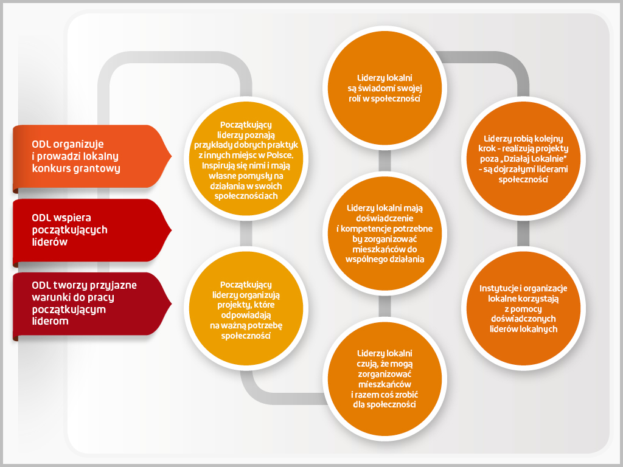

II.Założenia ORAZ cel konkursu
W IX edycji Programu „Działaj Lokalnie” wspierane będą projekty, które inicjują współpracę mieszkańców na rzecz dobra wspólnego i które służą pobudzaniu aspiracji rozwojowych, poprawie jakości życia. W rezultacie podejmowane działania mają przyczyniać się do budowania lokalnego kapitału społecznego. Program jest prowadzony z myślą o organizacjach pozarządowych oraz grupach nieformalnych, które podejmują wspólny wysiłek, aby w ich społecznościach żyło się lepiej.
W ramach konkursu przewidywane jest przyznanie dotacji na 3-6 miesięczne projekty, które:
- zakładają współdziałanie mieszkańców, dzięki któremu możliwe jest osiąganie celów o charakterze dobra wspólnego,
- wynikają z konkretnych potrzeb danej społeczności,
- mają jasno określony cel, dobrze zaplanowane działania, mierzalne rezultaty i rozsądne koszty realizacji,
- przewidują takie działania, które będą kierowane do określonej grupy odbiorców, a jednocześnie będą służyć całej społeczności,
- będą realizowane wspólnymi siłami mieszkańców i instytucji życia lokalnego – samorządów, przedsiębiorców i organizacji społecznych,
- będą umiejętnie i w sposób przemyślany angażowały zasoby lokalne – naturalne, społeczne, ludzkie i finansowe.
W konkursie nie będą finansowane działania akcyjne i jednorazowe wydarzenia (trwające krócej niż 3 miesiące). Natomiast wysoko oceniane będą projekty, które proponują nowe działania lub nową ofertę dla mieszkańców, albo włączają nowe środowiska w prowadzone wcześniej działania. Zatem od wnioskodawców oczekujemy nowych pomysłów, nowych ofert, które mogą być adaptacją działań podejmowanych przez inne środowiska lub zupełnie nową propozycją. Składane do konkursu projekty mogą być natomiast rozwinięciem wcześniej podjętych działań.
Organizacje oraz grupy nieformalne, które poszukują inspiracji do działania, mogą skorzystać z doświadczeń poprzednich grantobiorców Programu. Program „Działaj Lokalnie” to już ponad 7,5 tysiąca zrealizowanych projektów oraz ponad 32 miliony złotych przekazanych w postaci grantów. Wszystkie dotychczas dofinansowane inicjatywy opisane są na stronie www.dzialajlokalnie.pl w zakładce pod nazwą „Baza projektów”, a także w publikacjach dostępnych w zakładce „Mediateka”. Część z nich to uniwersalne rozwiązania, które z powodzeniem mogą być zastosowane w każdej polskiej gminie, dlatego gorąco zachęcamy do odwiedzenia strony i zapoznania się z dobrymi praktykami Programu.

III. Kto może ubiegać się o dotacje?
Program adresowany jest do:
- organizacji pozarządowych posiadających osobowość prawną (np. fundacji, stowarzyszeń zarejestrowanych, uczniowskich klubów sportowych, stowarzyszeń kultury fizycznej, organizacji społeczno-zawodowych rolników), z wyłączeniem fundacji skarbu państwa i ich oddziałów, fundacji utworzonych przez partie polityczne, stowarzyszeń samorządów lokalnych, Lokalnych Grup Działania i Lokalnych Grup Rybackich, Lokalnych Organizacji Turystycznych związków stowarzyszeń,
- oddziałów terenowych organizacji pozarządowych posiadających osobowość prawną,
- grup nieformalnych (w tym także oddziałów terenowych organizacji nieposiadających osobowości prawnej), w których imieniu wniosek złoży organizacja pozarządowa (jak wyżej) lub jedna z następujących instytucji publicznych: przedszkole publiczne, szkoła publiczna, instytucja kultury, biblioteka publiczna, ośrodek pomocy społecznej, jednostki samorządu terytorialnego, Lokalne Grupy Działania, Lokalne Grupy Rybackie i Lokalne Organizacje Turystyczne. Instytucje te muszą posiadać osobowość prawną lub dysponować stosownym pełnomocnictwem od organu, któremu podlegają, do reprezentowania go w zakresie umożliwiającym przeprowadzenie planowanych działań, podpisanie umowy oraz rozliczenie projektu.
- grup nieformalnych, występujących z wnioskiem samodzielnie, jako tzw. Inicjatywa DL (definicja w części VII pkt.3).
Udziału w konkursie nie mogą brać:
- wymienione wyżej organizacje będące w likwidacji,
- organizacje/instytucje niewymienione powyżej.
O ile to możliwe, zachęcamy grupy nieformalne do nawiązania współpracy z organizacją pozarządową lub instytucją wymienioną w podpunkcie 2 niniejszego rozdziału, celem złożenia wniosku aplikacyjnego do konkursu „Działaj Lokalnie”. W sytuacji, gdy w najbliższym otoczeniu nie ma żadnej organizacji/instytucji, która mogłaby użyczyć osobowości prawnej, grupa może samodzielnie zwrócić się do Ośrodka Działaj Lokalnie z wnioskiem, jako Inicjatywa Działaj Lokalnie, pod warunkiem uzyskania zgody Ośrodka Działaj Lokalnie na aplikowanie w formule Inicjatywy Działaj Lokalnie Ośrodek Działaj Lokalnie będzie starać się pomóc w dotarciu do organizacji/instytucji posiadającej osobowość prawną, która mogłaby złożyć wniosek w imieniu grupy nieformalnej.
W konkursie mogą wziąć udział te organizacje i instytucje oraz grupy, które spełniają łącznie poniższe warunki:
- mają siedzibę w gminach: Brzeg Dolny, Głogów, Jemielno, Malczyce, Miękinia, Niechlów, Prochowice, Pęcław, Rudna, Ścinawa, Środa Śląska, Wińsko, Wołów.
- oraz planują prowadzić działania na terenie przynajmniej jednej z wymienionych gmin.

IV. JAKIEGO RODZAJU KOSZTY MOGĄ BYĆ FINANSOWANE Z GRANTU „DZIAŁAJ LOKALNIE”?
Z otrzymanego grantu można finansować koszty służące osiągnięciu zakładanych we wniosku celów, między innymi:
- zakup materiałów biurowych, artykułów plastycznych i innych materiałów, np. do zajęć i warsztatów,
- koszty koordynacji i zarządzania projektem,
- zakup elementów wyposażenia, koszty podróży krajowych,
- wynagrodzenia specjalistów, honoraria,
- wynajem sal, sprzętu, nagłośnienia, transportu,
- koszty druku,
- zakup sprzętu, jeżeli jest to merytorycznie uzasadnione,
- koszty przejazdu (np. na spotkania i szkolenia organizowane przez ODL).

Z otrzymanego grantu nie można finansować:
- udzielania pożyczek,
- przedsięwzięć, które zostały już zrealizowane,
- celów religijnych i politycznych oraz uprawiania kultu religijnego,
- działań ściśle sportowych, jeśli nie prowadzą one do aktywizacji społeczności i długotrwałych rezultatów,
- zakupu środków trwałych i wyposażenia, który nie jest merytorycznie uzasadniony,
- bezpośredniej pomocy finansowej dla osób fizycznych,
- inwestycji (np. zakup gruntów, budowa obiektów przemysłowych, oczyszczalni ścieków itp.),
- podatku od towarów i usług, jeśli istnieje możliwość odzyskania lub odliczenia tego podatku,
- tworzenia kapitału żelaznego organizacji,
- zagranicznych wycieczek i wyjazdów,
- kar, grzywien i odsetek karnych,
- zakupu napojów alkoholowych,
- podstawowej działalności instytucji publicznych wynikającej z właściwych im ustaw,
- finansowania podatku dochodowego od osób prawnych,
- prowadzenia działalności gospodarczej.

Koszty będą uznane za kwalifikowane tylko wtedy, gdy:
- są bezpośrednio związane z realizowanym przedsięwzięciem i są niezbędne do jego realizacji,
- są racjonalnie skalkulowane w oparciu o ceny rynkowe.

V. Sposób wyłaniania grantobiorców
Ośrodek „Działaj Lokalnie” dokona oceny formalnej w oparciu o następujące kryteria:
- projekt został złożony w terminie, tj. do 6 maja 2016.
- projekt jest złożony w generatorze wniosków Programu „Działaj Lokalnie IX” 2016 i jest kompletny (tj. zawiera odpowiedzi na wszystkie pytania).
- projekt jest złożony przez organizację, instytucję lub grupę uprawnioną do udziału w konkursie, zgodnie z wytycznymi przedstawionymi w części III Regulaminu.
- projekt jest adresowany do społeczności do około 20.000 mieszkańców (lub większej, objętej konkursem miejscowości), która mieści się w zasięgu działania ODL, a siedziba wnioskodawcy (organizacji, oddziału) znajduje się na obszarze objętym konkursem przez ODL.
- harmonogram minimum 3-miesięcznego, max. 6-miesięcznego projektu jest przewidziany na okres między 01.06.2016 - 31.12.2016.
- przedstawiony w formularzu wniosku budżet jest prawidłowo wypełniony (nie zawiera błędów rachunkowych).
- kwota wnioskowanej dotacji nie przekracza 6.000 złotych.
- Organizacja/grupa/Inicjatywa DL ma zaplanowany wkład własny w wysokości minimum 25% wartości wnioskowanej dotacji, z czego min. 5% w postaci finansowej, pozostała część w postaci wkładu usługowego, rzeczowego lub pracy wolontariuszy.

Wnioski, które spełnią wszystkie powyższe wymagania formalne, zostaną przekazane do oceny merytorycznej Lokalnej Komisji Grantowej powołanej przy ODL. W skład Komisji wchodzą lokalne autorytety i eksperci.
Komisja wybierze te projekty, które w najwyższym stopniu spełnią następujące kryteria:
- odpowiadają na jasno zdefiniowaną potrzebę, ważną dla społeczności, której zaspokojenie służy dobru wspólnemu.
- zakładają działania adekwatne do opisanej potrzeby, właściwy do założeń projektu harmonogram działań oraz wymierne rezultaty.
- szeroko angażują mieszkańców do zaspokojenia tej potrzeby, a przez to do aktywności na rzecz dobra wspólnego, opierają się na współpracy z partnerami instytucjonalnymi i wolontariuszami.
- zakładają atrakcyjne dla odbiorców działania i różnorodny sposób komunikowania o planowanych działaniach.
- proponują nowe działania/nową ofertę dla mieszkańców, albo włączają nowe środowiska w prowadzone wcześniej działania.
- jasno i w sposób wymierny przedstawiają planowane korzyści, jakie w efekcie realizacji projektu odniosą jego bezpośredni uczestnicy oraz lokalna społeczność, a także sami realizatorzy.
- planują kontynuowanie wybranych działań projektu i podtrzymanie aktywności środowisk lub grup społecznych po zakończeniu realizacji projektu.
- gwarantują zaangażowanie wymaganego wkładu własnego.
- mają budżet adekwatny do zaplanowanych działań.

W ramach Działaj Lokalnie nie będą finansowane projekty, które są kopią ubiegłorocznych (wcześniej finansowanych) działań. Projekty mogą być natomiast rozwinięciem wcześniej podjętych działań.

Przy ocenie nadesłanych aplikacji Lokalna Komisja Grantowa zwracać będzie także uwagę na doświadczenie organizacji w aplikowaniu o zewnętrzne źródła finansowania, preferując organizacje rozpoczynające naukę pozyskiwania takich środków.
Komisja ma prawo przyznać dofinansowanie w pełnej lub niepełnej kwocie wnioskowanej przez organizację. ODL na wniosek Komisji będzie przedstawiać organizacjom do akceptacji proponowane kwoty dofinansowania projektów.
PULA ŚRODKÓW NA DOTACJE
Łączna pula przeznaczona na granty w 2016 roku wynosi: 55 000,00 zł
Pula środków może ulec zwiększeniu.
UMOWY Z GRANTOBIORCAMI
Przyznane dotacje są przekazywane na konto bankowe organizacji lub instytucji po podpisaniu umowy o dotację. W przypadku przyznania dotacji Inicjatywie Działaj Lokalnie, kwestie dotyczące sfinansowania kosztów ujętych w budżecie projektu, procedury rozliczania oraz praw własności, będzie regulować umowa o współpracy zawarta pomiędzy Ośrodkiem Działaj Lokalnie a Inicjatywą Działaj Lokalnie.
Przed podpisaniem umowy wnioskodawcy posiadający osobowość prawną, którzy otrzymali pozytywną rekomendację Lokalnych Komisji Grantowych będą zobowiązani do złożenia kopii lub przedstawienia do wglądu dokumentu potwierdzającego posiadanie osobowości prawnej lub stosownego pełnomocnictwa od organu, któremu podlega, do samodzielnego zaciągania zobowiązań oraz prowadzenia działań zaplanowanych w ramach projektu.

W przypadku, gdy projekt realizowany będzie przez grupę nieformalną przy organizacji lub instytucji wymienionej w punkcie III podpunkt 2, ma ona obowiązek podpisania umowy o współpracy z instytucją lub organizacją, która w jej imieniu złożyła wniosek do konkursu. Umowa taka powinna obejmować m.in. zasady współpracy i regulować kwestie własności ew. majątku grupy nieformalnej powstałego w skutek realizacji projektu. Umowa będzie musiała być przedstawiona do wglądu koordynatorowi konkursu w Ośrodku Działaj Lokalnie.
Każdy grantobiorca, który po raz pierwszy otrzymuje grant (zarówno wnioskodawca jak i realizator), ma obowiązek wziąć udział w szkoleniu organizowanym przez ODL z zakresu procedur programu Działaj Lokalnie.

VI. Termin SKŁADANIA wniosków
Wnioski należy składać poprzez generator wniosków dostępny na stronie www.system.dzialajlokalnie.pl do dnia 6 maja 2016r., do godziny 23:59.
Komisja otrzyma do rozpatrzenia wyłącznie wnioski spełniające kryteria formalne.

VII. Dodatkowe informacje na temat konkursu
Dodatkowe informacje na temat konkursu realizowanego w ramach „Działaj Lokalnie IX” można uzyskać:
Koordynator Programu: Katarzyna Żerdzińska, Stowarzyszenie Lokalna Grupa Działania „Kraina Łęgów Odrzańskich”, Plac Kopernika 6, 59-230 Prochowice, tel. (076) 858 45 45, e-mail: dzialajlokalnie@lgdodra.pl, www.lgdodra.pl

VIII. Załączniki do wniosku
Do wniosku nie należy dołączać żadnych załączników, jednak sytuacji, gdy wniosek składa szkoła w imieniu grupy nieformalnej, należy we wniosku zaznaczyć fakt posiadania pełnomocnictwa od organu któremu podlega, do samodzielnego zaciągania zobowiązań oraz prowadzenia działań zaplanowanych w ramach projektu.
W przypadku pozytywnej rekomendacji Lokalnej Komisji Grantowej, wnioskodawcy (z wyjątkiem Inicjatyw DL) będą zobowiązani przed podpisaniem umowy z Ośrodkiem Działaj Lokalnie, do przedstawienia do wglądu dokumentu potwierdzającego posiadanie osobowości prawnej lub – w przypadku szkół - stosownego pełnomocnictwa od organu, któremu podlega, do samodzielnego zaciągania zobowiązań oraz prowadzenia działań zaplanowanych w ramach projektu. W przypadku, gdy w ramach projektu planowana jest budowa placu zabaw, boiska lub innej infrastruktury przytwierdzonej do gruntu, niezbędne jest uzyskanie zgody właściciela gruntu na realizację projektu. Na etapie składania wniosku należy zaznaczyć ten fakt we właściwym pytaniu, a kopię zgody właściciela należy przedstawić Ośrodkowi Działaj Lokalnie przy podpisywaniu umowy grantowej.

Jeżeli nie wspierają finansowo konkursu „Działaj Lokalnie”
Za zgodą ARFP
Środków pozyskanych w ramach innych programów PAFW (których pełna lista znajduje się na www.pafw.pl) nie można wykazywać jako wymaganego wkładu własnego do Programu „Działaj Lokalnie”. Wymaganie pozyskania wkładu finansowego nie dotyczy Inicjatywy DL.
nie dotyczy Inicjatywy DL

